Тематический блок: «Весна красна пришла!»

Цель: Уточнить и систематизировать представления детей о весенних изменениях в природе.
Уважаемые родители, поговорите с ребенком о признаках весны:
Ранней весной солнце начинает прогревать почву, снег тает, на реках начинается ледоход. На кустах и деревьях распускаются почки. Начинают зеленеть листья вербы, ольхи, осины, клена, березы. На опушках появляется первая травка.
Весной возвращаются перелетные птицы, они вьют гнезда, где высиживают птенцов. Просыпаются насекомые и их личинки.
Просыпаются звери в лесу. С приходом весны появляется много корма для зверей, поэтому весной у них рождаются детеныши.
В мае наступает поздняя весна, это пора цветения черемухи, сирени, яблони и других фруктовых деревьев. На лугах зацветают красный клевер, в лесах - ландыши. Солнышко пригревает все ярче, идут весенние дожди. Скоро лето…

Предложите ребенку рассмотреть на картинке признаки весны.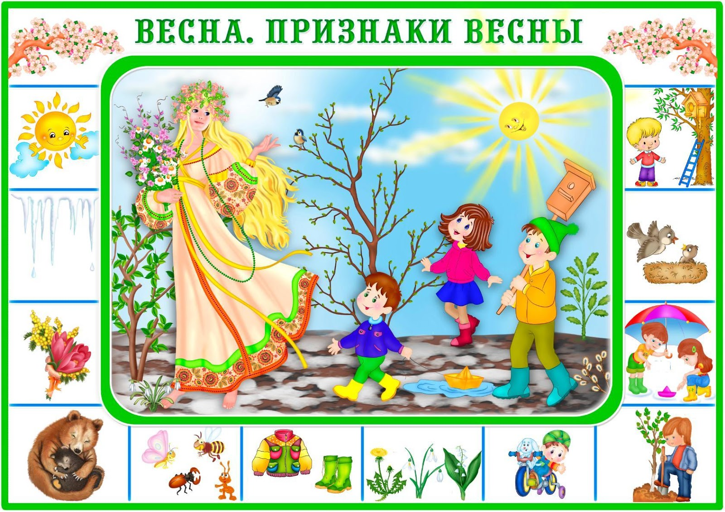
Игра «Расскажи, что происходит в природе весной»
Взрослый называет существительное, а ребенок рассказывает, что происходит с ним весной. Например, «птицы» — прилетают перелетные птицы, все птицы начинают вить гнезда и т.д.

Назови первые весенние цветы.
(Подснежник, пролеска, мать-и- мачеха.)

Назови зверей, которые весной просыпаются после зимней спячки.
(Медведь, ёж, барсук.)

Назови перелётных птиц, которые весной возвращаются к нам из тёплых стран. (Грач, скворец, ласточка, иволга, зяблик.)

Вспомни и назови, кто у кого детеныш и птенец:
У медведицы - ...
У барсучихи - ...
У лисицы - …
У волчицы - …
У зайчихи - …
У ежихи - …
У скворчихи - …
У сороки - …
У грачихи - …

Игра «Один - много»
гнездо - гнезда  перо -  дерево -  птенец -  детеныш -  птица - | ветка -  лист-  зверь -  почка-  песня-  цветок -
Игра «Весной бывает – не бывает»
Воробьи возвращаются из жарких стран (не бывает)
Птицы вьют гнезда (бывает)
На деревьях распускаются почки (бывает)
Птицы улетают в теплые края (не бывает)
Листья желтеют и опадают (не бывает)
Листья распускаются (бывает)
Расцветают цветы (бывает)
На реке тает лед (бывает)
Солнышко светит все ярче ( бывает)
Сильный мороз (не бывает)
Появляется первая травка (бывает)
Становится тепло (бывает)
Люди собирают урожай (не бывает)
Люди сажают рассаду в огородах и саженцы деревьев в саду (бывает)

Составить короткий рассказ о весне.
- Какое время года наступило?
- Назови весенние месяцы.
- Какое солнце весной?
- Что происходит с деревьями, травой и цветами весной?
- Что происходит с птицами и животными?
- Какой труд выполняют люди весной?
- Нравится ли тебе весна? Почему?

Посчитай:
одно дерево, два …, три …, четыре …, пять…
одна туча, две …, три …, четыре …, пять…
один подснежник, два…, три…, четыре…, пять…
один птенчик, два..., три..., четыре..., пять...

Игра «Скажи наоборот»
тепло - холодно
светло - …
сыро - …
грязно - …
день - …
утро - …
ясно - ...

«Расскажи, что делает»
К каждому названному слову надо подобрать действие, желательно несколько:
- дождь - {идёт | льёт | капает};
- солнце - {светит | греет | припекает};
- снег - {тает | сверкает | исчезает};
- птицы - {поют | вьют (гнёзда) | прилетели};
- листья - {зеленеют | появляются | растут}.

«Расскажи, какой»
К каждому названному слову надо подобрать признак, желательно несколько:
- листья - {зелёные | молодые | нежные};
- ручьи - {быстрые | звонкие | полноводные};
- снег - {последний | рыхлый | серый};
- небо - {высокое | голубое | чистое};
- солнце - {яркое | тёплое | приветливое}.

Игра «Скажи ласково»
Весной природа просыпается после зимней спячки. Воздух наполняется ароматами цветов и щебетанием птиц. Всё вокруг радостное, приветливое, яркое. В такую пору хочется быть ласковым с каждой букашкой, с каждой травинкой. Давай, малыш, потренируемся говорить ласково-ласково:
Не «лист», а «листочек».
- не «подснежник», а…
- не «солнце», а…
- не «облако», а…
- не «жук», а…
- не «птенец», а…
- не «дерево», а…
- не «птица», а…
- не «капля», а…
- не «дождь», а…
- не «лужа», а…
- не «цветок», а…
- не «трава», а…
- не «вода», а…
- не «ветка», а…
- не «росток», а…
- не «ручей», а…

Игра «Весенние слова»
Взрослый называет слова, а ребенок отгадает, о чем говорит взрослый.
Голубое, ясное, чистое, весеннее, высокое, безоблачное. (Небо).
Веселая, звонкая, прозрачная, холодная. (Капель).
Яркое, золотое, теплое, ласковое. (Солнце).

Выучить стихотворение (по желанию):
Май
Наступает месяц май.
Птицы радостно запели,
Возвратившись в милый край.
Зацвели, зазеленели
Все деревья и кусты.
Снова пчелы полетели,
За нектаром на цветы.
(Я. Яковлева)

Нарисовать рисунок «Весна» (по желанию):

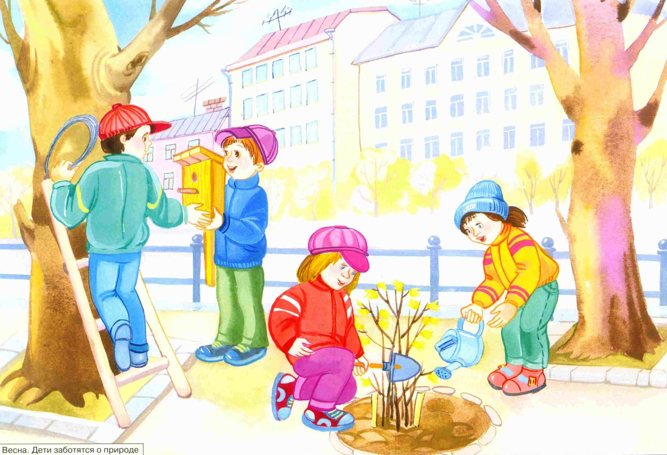

Желаем удачи!

